МИНИСТЕРСТВО ОБРАЗОВАНИЯ РЕСПУБЛИКИ БЕЛАРУСЬ

УЧРЕЖДЕНИЕ ОБРАЗОВАНИЯ «ПОЛОЦКИЙ ГОСУДАРСТВЕННЫЙ УНИВЕРСИТЕТ ИМЕНИ ЕВФРОСИНИИ ПОЛОЦКОЙ»

Факультет информационных технологий

Кафедра технологий программирования

ЛАБОРАТОРНАЯ РАБОТА №11

по дисциплине «Компьютерные системы и сети»

Тема: «Настройка Active Directory Windows Server»

|  |  |
| --- | --- |
| Выполнил: | _____________________В.Ю. Страпко |
| Проверил: | _____________________Д.Н. Сыцевич |

|  |
| --- |
|  |

**1.1 Цель работы:**

Ознакомиться с Active Directory на Windows Server. Изучить настройки клиентских компьютеров и Active Directory.

**1.2 Ход работы:**

1 Ознакомиться с теоретической частью.

2 Настроить DHCP

3 Настроить DNS

4 Установить и настроить Active Directory на сервере.

5 Включить клиентскую машину в свой домен.

6 Открыть для полного доступа папку на клиентской машине (используя AD).

7 Проверить результат.

8 Составить отчёт о проделанной работе.

9 Показать выполненную работу и отчёт преподавателю.

**1.3 Ход выполнения работы:**

Устанавливаем службы DHCP, DNS и ActiveDirectory. На рисунке 1 продемонстрирована установка на сервере статического IP-адреса.

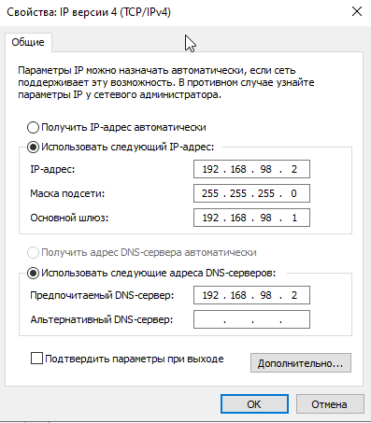

Рисунок 1– Установка статического IP адреса серверу

На рисунках 2-4 продемонстрирована настройка доменных служб Active Directory.

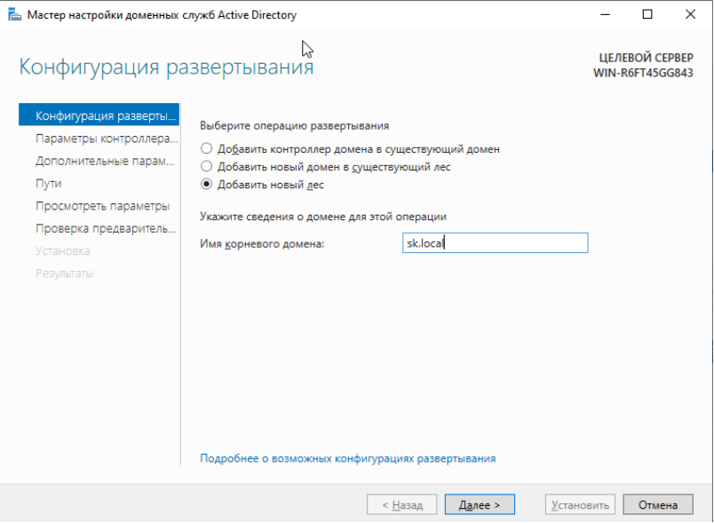

Рисунок 2– Установка корневого домена

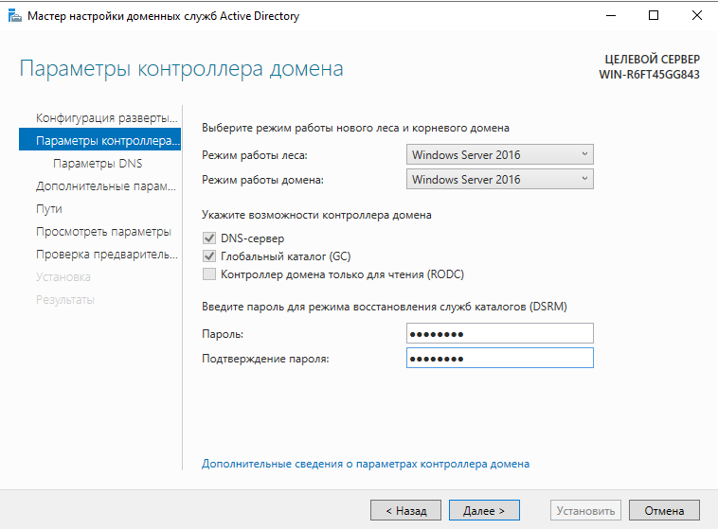

Рисунок 3– Установка пароля для восстановления служб каталогов

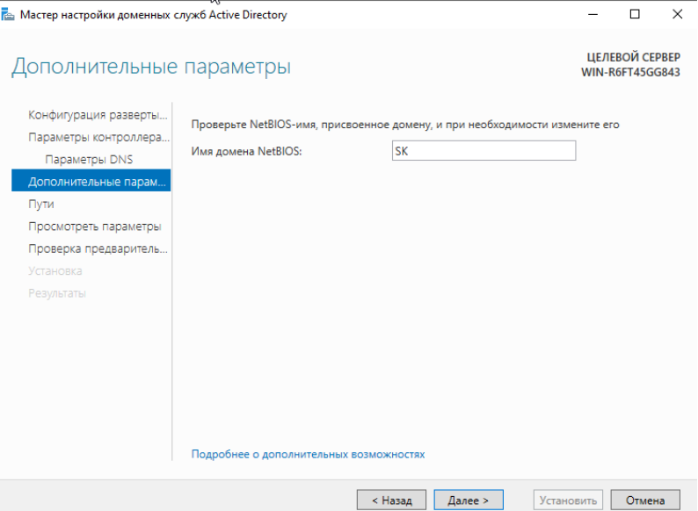

Рисунок 4– Генерация NetBIOS-адреса

В диспетчере службы ActiveDirectory создадим подразделение Clients, внутри которого создадим еще 2: Users и Admins. На рисунке 5 продемонстрировано перемещение в подразделение Admins пользователя Администратор.

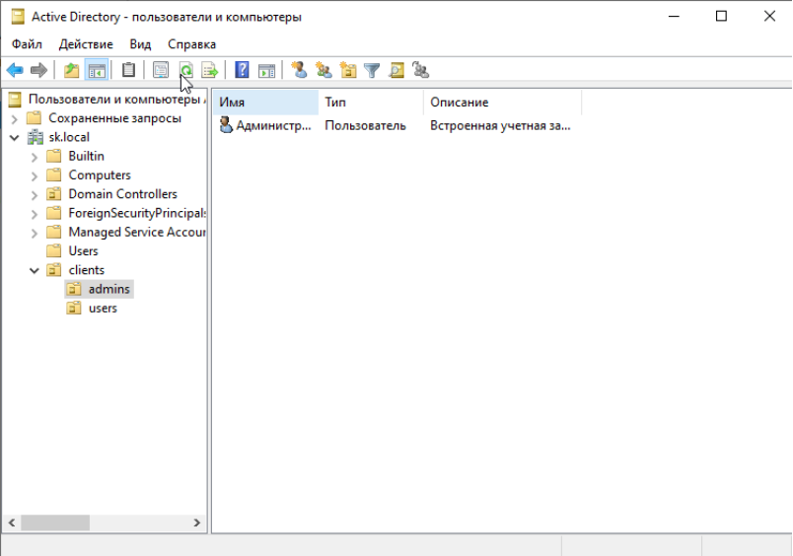

Рисунок 5– Создание подразделений

На рисунках 6 продемонстрировано настройка прав нового пользователя.

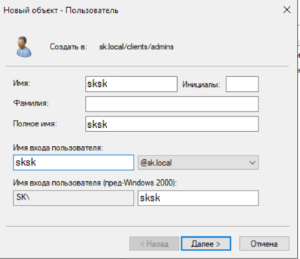

Рисунок 6– Создание пользователя

На рисунке 7 продемонстрирована настройка пула адресов DHCP.

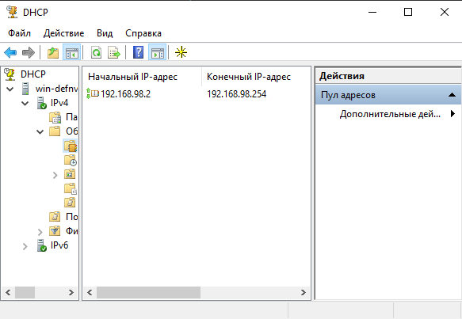

Рисунок 7– Настройка DHCP

На рисунке 8 продемонстрирована созданная зона обратного просмотра и созданная обратная запись для узла нашего сервера.

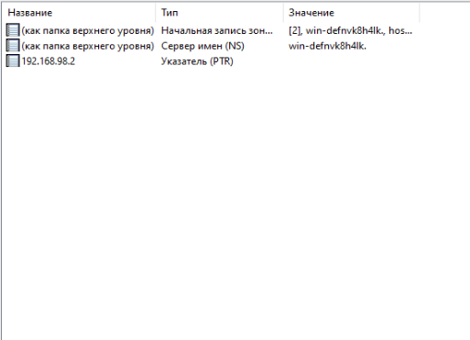

Рисунок 8 – Создание PTR записи для узла сервера

На рисунке 9 продемонстрировано добавление клиента в домен.

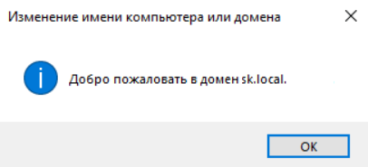

Рисунок 9 – Успешное добавление пользователя в домен

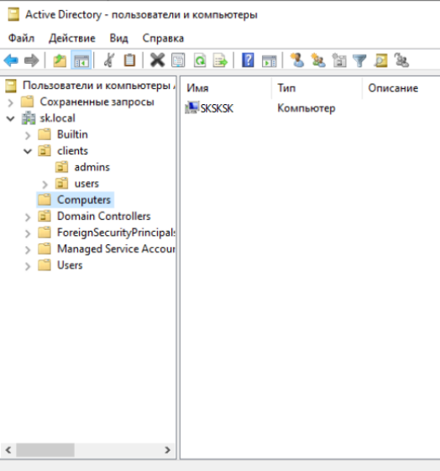

Рисунок 10 –Проверка наличия компьютера в домене

На рисунке 11 продемонстрирована настройка правил брандмауэра для корректной работы ActiveDirectory.

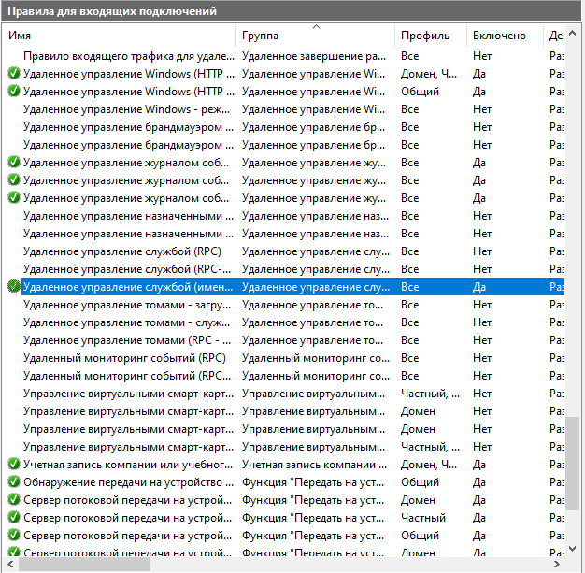

Рисунок 11 –Разрешения правила в брандмауэре

На рисунках 12-13 продемонстрировано открытие доступа созданной папки и проверка наличия папки.

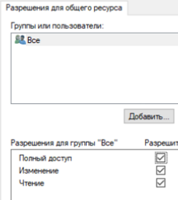

Рисунок 12 –Открытие доступа созданной папки

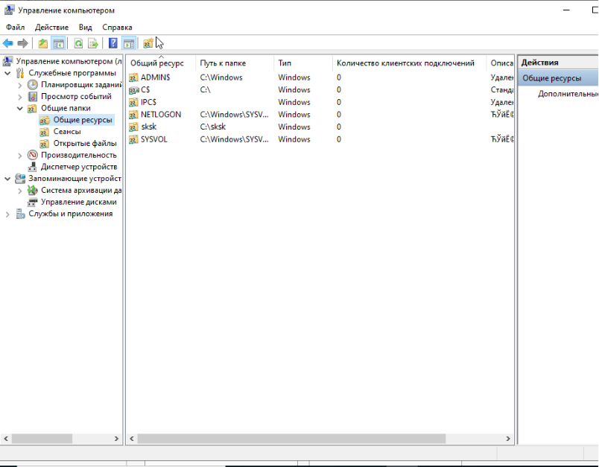

Рисунок 13 –Наличие созданной папки

На рисунках 14-15 продемонстрировано появление папки.

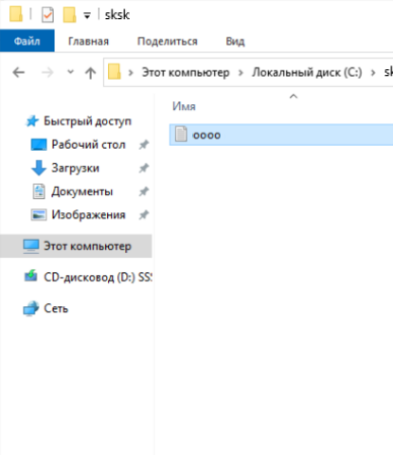

Рисунок 1.14 –Создание в папке файла

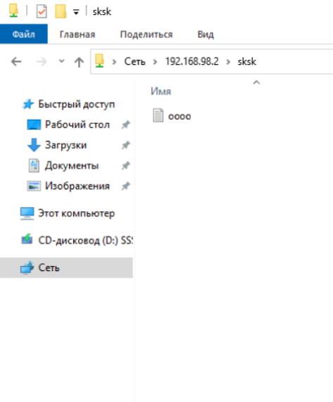

Рисунок 15 –Проверка наличия файла на клиенте

**1.4 Вывод:** В ходе данной лабораторной работыознакомились с Active Directory на Windows Server. Изучили настройки клиентских компьютеров и Active Directory.